L’étoile
1 | 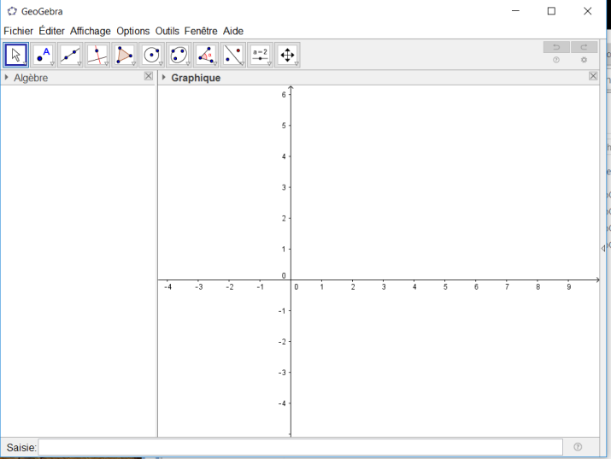  ouvrir Géogébra
2 | Fermez la partie de gauche avec la petite croix (à côté du mot algèbre)
3 | 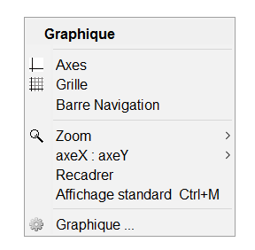  Cachez les axes en faisant un clic droit de la souris (n’importe où)(sur le mot axes qui apparait)
4 | Faites apparaitre les cases en faisant un autre clic droit sur la souris (sur le mot grille)
5 | 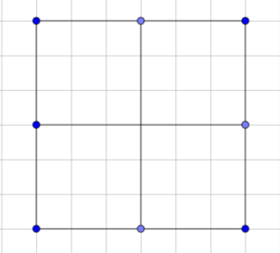  Tracez cette figure avec l’outil segment. Utilisez la flèche « marche arrière » quand vous avez fait une faute (tout à droite).
6 | 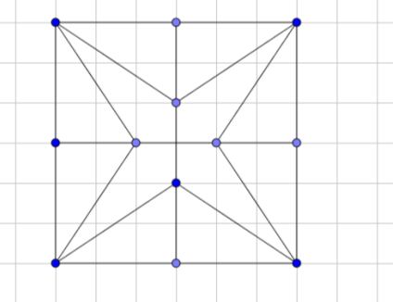  Tracez les 4 pointes de l’étoile
7 | 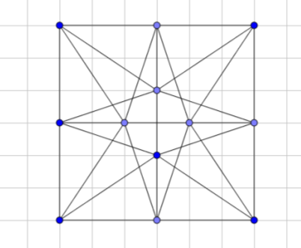  Tracez les 4 pointes
8 | 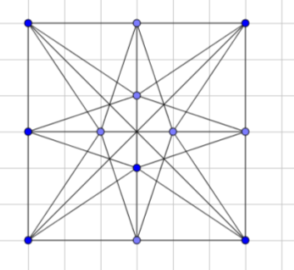  Tracez les 2 segments
9 | 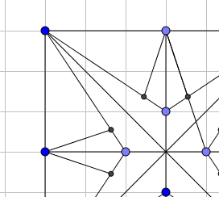  Faites disparaitre les segments trop longs en les remplaçant par de petits segments
10 | 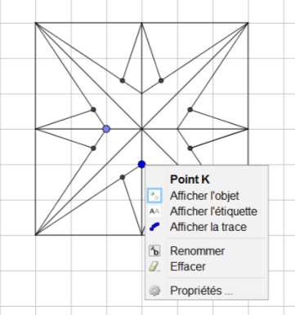Faites disparaitre les points
11 | 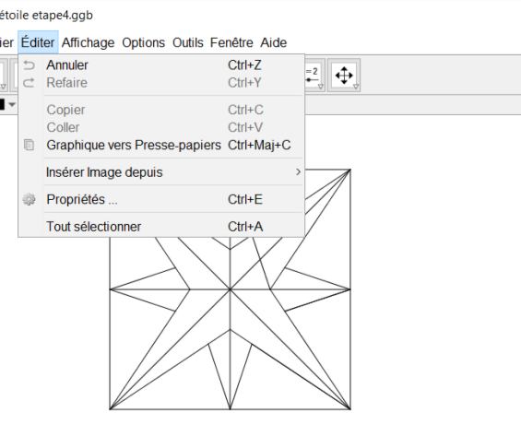  Masquez les cases (clic droit de la souris). Faites « Editer » / Graphique vers Presse-papiers
12 | Ouvrez PhotoFiltre / une page blanche (à gauche)  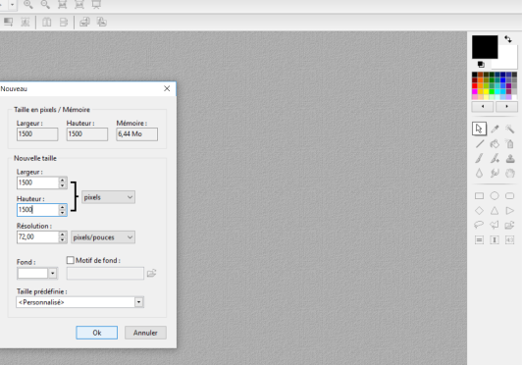  Indiquez la taille de cette page (choisissez 1500 en largeur et 1500 en hauteur)
13 | 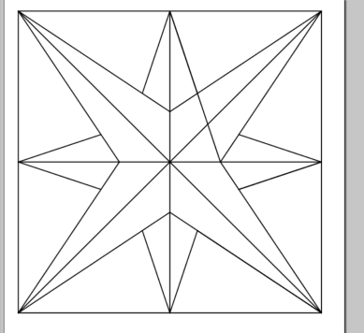  Edition / coller puis avec l’outil rectangle (à droite) tracer un carré autour de l’étoile puis image / recadrer. Il ne reste plus qu’à colorier avec le seau, le pinceau, la bombe…  Enregistrez (dans le bureau)l’image en donnant votre prénom + étoile. Prenez le format JPEG sur la ligne en-dessous.  Ouvrez Entéa et envoyez moi l’étoile.

